新龙湖小七班今日动态
日期：6月19日

情况分析：
今天小朋友们入园都很开心，期待和老师、好朋友的相聚哦。其中大部分小朋友进入进到教室还会主动和老师同伴打招呼，还自己绕带子很棒哦，进行户外游戏啦。

区域游戏
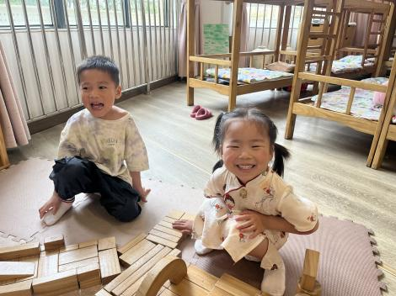 | 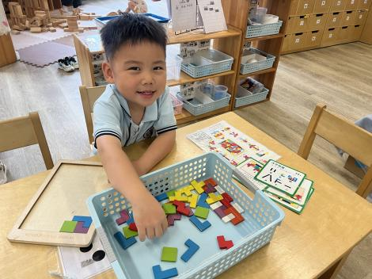 | 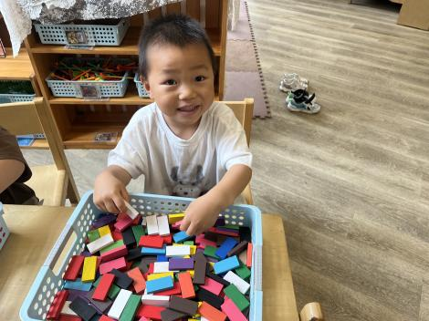
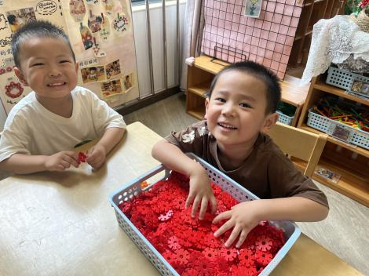 | 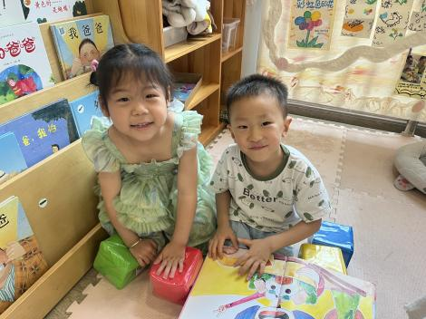 | 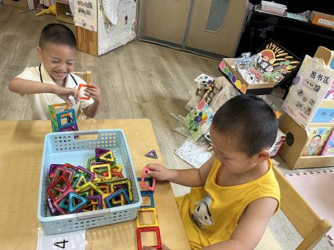

集体活动：
科学：水娃娃
水是幼儿日常生活中随处可见且接触频繁的物质，洗手、喝水、洗澡等场景都有水的参与 ，但幼儿对水的特性及相关现象缺乏系统认知。本活动以“水娃娃”拟人化的形象贯穿，通过观察、触摸、操作等多样化方式，引导幼儿感知水无色、无味、透明、会流动等基本特性，初步了解水的用途，激发幼儿对周围生活中科学现象的兴趣。任星辰、龚翊、陈逸州、叶彭丞禹、高乐、郭语桐、朱汐汐、陆泽安、谭思远、尹子昕、毕芮、陈书瑶、韩杨、周玥萱、徐晟昊、彭卓朴、常杰奕、彭逸宸、王蕙慈、梁羽彤在玩水游戏中感知水能流动的特性；任星辰、龚翊、陈逸州、叶彭丞禹、高乐、郭语桐、朱汐汐、陆泽安、谭思远、尹子昕、毕芮、陈书瑶、韩杨、周玥萱、徐晟昊、彭卓朴、常杰奕、彭逸宸、王蕙慈、梁羽彤观察并发现水和不同颜色混在一起后发生的变化。
1.午餐情况：
早点：牛奶、鹌鹑蛋
午饭：红豆饭、猪肝、黄瓜炒腐竹、羊肚菌肉圆汤。
点心：青菜花生咸粥
水果：杨梅、白玉菇。大部分的孩子是能够自主进餐的，并且有较好的进餐习惯。我们小七班有很多孩子都有不爱吃蔬菜的习惯，需要家长们回家再继续跟进、配合一起让孩子不挑食，爱吃饭。
2.午睡情况：
午睡时，大部分小朋友能自己脱外套、裤子并摆放整齐！大部分小朋友可以自主入睡，个别小朋友在老师的安抚下入睡。

家园合作：
1.动态上的照片，仅作为老师观察时的随拍，并不是所有孩子的照片都会呈现，
2.个别幼儿还不会穿外套，因此请家长回家做进一步引导。
3.部分幼儿的水杯里的水量过烫，孩子喝不了，请装入温水。

